


Martie 2026 Advertorial
RETIM și ADID Timiș anunță o nouă campanie din 2026 de colectare a deșeurilor textile cu predare GRATUITĂ în Zona 1 Timișoara

RETIM Ecologic Service S.A., în parteneriat cu ADID Timiș, anunță cea de-a doua campanie trimestrială pentru predarea gratuită a deșeurilor textile, în Zona 1 Timișoara, jud. Timiș. Utilizatorii casnici se pot debarasa legal și GRATUIT de deșeurile textile din gospodărie. Campania se desfășoară în perioada 01 aprilie - 30 iunie 2026, în localitățile: Timișoara, Dumbrăvița, Ghiroda, Giroc, Moșnița Nouă, Remetea Mare, Sânandrei, Șandra, Becicherecu Mic, Biled, Bucovăț, Cărpiniș, Cenei, Checea, Dudeștii Noi, Fibiș, Foeni, Giarmata, Giulvăz, Iecea Mare, Mașloc, Orțișoara, Otelec (și în Iohanisfeld), Parța, Peciu Nou, Pișchia, Săcălaz, Șag, Sânmihaiu Român, Satchinez, Uivar și Variaș.

UNDE şi CÂND se pot preda deşeurile textile?
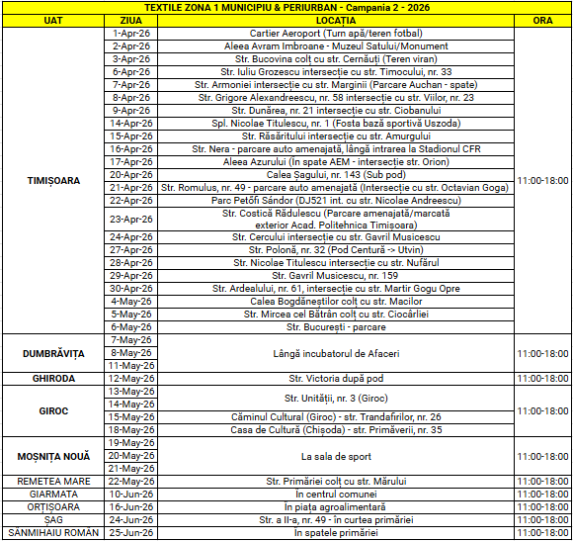
Utilizatorii casnici din localitățile menționate pot preda GRATUIT, prin aport voluntar, deșeurile textile la punctele de colectare stabilite, conform programului din tabelele* de mai jos:

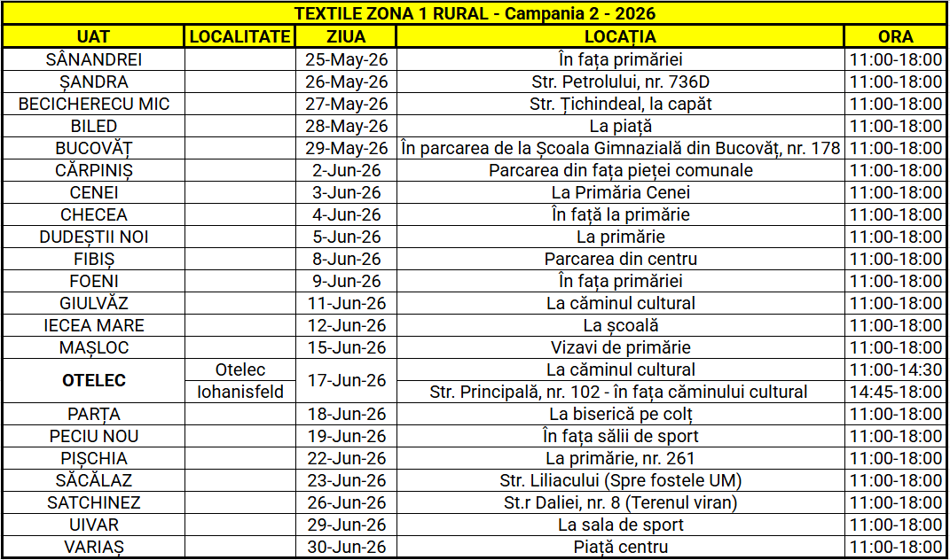
*eventuale actualizări privind punctele de colectare vor fi anunțate pe retim.ro și adidtimis.ro.

Ce deșeuri se pot preda în cadrul campaniei?*
În cadrul campaniei, vor fi colectate fie vrac, fie ambalate, astfel încât să se poată cântării următoarele tipuri de deșeuri textile:
- Haine;
- Lenjerii de pat, pilote și pături;
- Carpete și covoare de mici dimensiuni;
- Draperii și perdele;
- Lavete și mopuri;
- Alte tipuri de deșeuri/materiale textile de dimensiuni medii (nu voluminoase).
*Cantitatea maximă de deșeuri textile care poate fi predată de un utilizator este de cel mult 60 kg/campanie, dar acestea trebuie să fie curate și uscate.

Ce deșeuri NU se pot preda?
- NU se preiau alte categorii de deșeuri: reciclabile, reziduale, de construcții, vegetale, voluminoase sau periculoase din menajer;
- NU se colectează deșeurile de echipamente electrice și electronice (televizoare, mașini de spălat, frigidere, radiouri, echipamente de iluminat, computere, etc.).

Contact
Detalii pe retim.ro și adidtimis.ro.
De asemenea, operatorii serviciului de Call Center RETIM sunt disponibili la numărul +40 374 885 692, de luni până vineri, între orele 07:00 – 19:00.

